**Пособие для самоподготовки   
ко Всероссийской Олимпиаде школьников   
по Технологии в номинации   
«Техника и Техническое Творчество»**

**«Теория Технологии»**

**Алексашин Михаил Вячеславович**   
учитель технологии и информатики, ГБОУ города Москвы «Школа №1411»

Москва 2021 год

**Раздел «История Науки и Техники»**

С момента своего появления в первобытном обществе до настоящих дней человек стремился улучшить качество своей жизни путем применения различных орудий, механизмов, машин и приборов, применяя более эффективные технологии их изготовления. Человек создавал машины необходимого качества, способного удовлетворять его потребностям.

Изучение опыта предшествующих поколений людей необходимо для создания современных высококачественных машин, используя прогрессивные технологии.

Уровни технологий: История развития Цивилизации

* Вещество
* Сырьё
* Материал
* Полуфабрикат
* Заготовка
* Деталь
* Механизм
* Агрегат
* Машина
* Робот
* Робот, синтезирующий новые вещества…

## Определения терминов, связанных с техникой

***Техника*** – слово греческого происхождения. «Технэ» или «техна» означало:

1. Искусство, ремесло, профессию;
2. Способ, средство, прием;
3. Произведение, изделие.

Но вместе с тем это слово употреблялось в значении «хитрость, уловка, коварство», что было связано с древнейшими поверьями о связи мастерства с колдовством.

Все многообразие определений термина «Техника» можно свести к следующим группам:

1. Комплекс материальных вещей средств и орудий труда;
2. Совокупность орудий труда и технологий;
3. Совокупность орудий труда и навыков;
4. Совокупность навыков и искусства производить, строить;
5. Совокупность всего, что ставит человек между собой и природой;
6. Производительные силы;
7. Реализацию человеческого духа, разума.

Можно остановиться на толковании термина «техника», изложенном в энциклопедическом словаре [].

***Техника*** – совокупность средств человеческой деятельности, созданных для осуществления процессов производства и обслуживания производственных потребностей общества. Термин “техника” часто употребляется также для совокупной характеристики навыков и приемов, используемых в какой-либо сфере деятельности человека. В технике материализованы знания и опыт, накопленный в процессе развития общества.

**Основное назначение техники** – облегчение и повышение эффективности труда человека, расширение его возможностей, освобождение (частично или полностью) человека от работы в условиях, опасных для здоровья. Средства техники применяются при создании материальных и культурных ценностей, исследовании природы и общества, для получения передачи и преобразования энергии, сбора, хранения, обработки и передачи информации, управления производственными процессами создания материалов с заранее заданными свойствами, создание средств передвижения и связи, бытового и культурного обслуживания, обеспечение обороноспособности. Современная техника характеризуется высокими темпами ее модернизации и автоматизации, унификацией, стандартизацией, интенсивным развитием энергетики, радиоэлектроники, химической технологии, широким использованием автоматики, ЭВМ и др. достижений современной техники, базирующейся на фундаментальных научных исследованиях и открытиях.

Первоначально первобытный человек в своей деятельности по добыванию пищи, изготовлению одежды, строительству жилья и т.д. использовал или создавал различные инструменты.

***Инструмент*** (от латинского ***instrument***– орудие) – орудие человеческого труда или исполнительный механизм машин. Различают инструменты: ручной, станочный, механизированный (ручные машины). Инструментами называют также приборы, устройства, приспособления, применяемые для измерений и других операций, в медицине и ветеринарии для хирургических операций, а также музыкальные инструменты.

Затем для подъема тяжестей, преобразования энергии сил природы, ведения боевых действий человек изобрел различные механизмы.

***Механизм*** – система тел, предназначенных для преобразования движения энергии одного или нескольких тел. Если в преобразовании движения участвуют жидкие или газообразные тела, то механизм называется гидравлическим или пневматическим. Обычно в механизме имеется одно входное звено, получающее движение от двигателя и одно выходное звено, соединенное с рабочим органом машины или указателем прибора. Различают механизмы плоские, у которых точки звеньев описывают траектории, лежащих в параллельных плоскостях и пространственные.

Позднее человек создал более совершенные технические средства – машины.

***Машина*** – (франц. ***machine***) – устройство, выполняющее механическое движение с целью преобразования энергии, материалов или информации. Различают машины: энергетические, преобразующие любой вид энергии в механическую и наоборот; рабочие, в т.ч. технологические, преобразующие форму, свойства, положение материала (обрабатываемого предмета) и транспортные, преобразующие положения (перемещаемого предмета); информационные (шифровальные машины в арифмометры, механические интеграторы и др.). ЭВМ, в которых механические движения служат лишь для выполнения вспомогательных операций. ЭВМ, строго говоря, не являются машинами, название сохранилось за ними лишь в порядке преемственности от простых счетных машин.

Для разработки и использования машин были созданы специальные технические науки: механика, теория машин и механизмов, машиноведение.

***Механика*** (от греч. ***mecanice techne*** – искусство построения машин) – наука о движении и равновесии тел, рассматривающая математические методы описания механических движений. Под механическим движением понимают изменение положения тел относительно друг друга. Механика разделяется на **теоретическую** и **прикладную**. ***Теоретическая***механика изучает общие законы движения материальных тел, устанавливая те математические соотношения, которые из этих законов вытекают. ***Механика прикладная***изучает на основе теоретической механики работу реальных машин и механизмов и их частей и практические способы их расчета.

**Кинематика** рассматривает движение независимо от сил, вызывающих это движение. Кинематика охватывает методы описания механических движений с учетом причин, которые вызывают эти движения или же влияют на них. Кинематика состоит из 2-х частей: **статики**, изучающей условия равновесия тел, и **динамики**, изучающей законы движения тел под действием сил.

Законы механики используются для расчета машин, строительных сооружений, транспортных средств, космических летательных аппаратов и т.д. Основоположниками механики являются: Г. Галилей, И. Ньютон и др. ученые.

**Теория машин и механизмов** – наука об общих методах исследования свойств механизмов и машин и проектировании их схем. Основные направления – динамика машин и механизмов, кинематика, кинетостатика и синтез механизмов, проектирование систем управления машин-автоматов, исследование и проектирование манипуляторов и промышленных роботов.

**Машиноведение**– наука о машинах, включающая теорию машин и механизмов, конструирование и расчет на прочность деталей машин, изучение трения и износ в машинах.

Замена ручного труда и труда с использованием мускульной силы животных на машинный привела к машинному производству.

**Машинное производство** – важнейшая стадия становления материальной основы индустриального производства, на которой произошла замена мануфактуры фабрикой. Характерно применение систем машин. Возникло в результате промышленной революции во 2-ой половине XVIII века. Новая ступень развития машин связана с научно-технической революцией.

После изобретения машины дальнейшее улучшение качества жизни людей, удовлетворение их все возрастающих потребностей может быть обеспечено только путем улучшения качества машин и другой технической продукции.

Качество технической продукции оценивается показателями ее технического уровня (уровня качества, уровня технического совершенства) на всех этапах жизненного цикла изделия: при проектировании и конструировании, при изготовлении и в процессе эксплуатации.

Технический уровень продукции – относительная характеристика ее качества, основанная на сопоставлении значений показателей технического совершенства оцениваемой продукции и ее современных конкурентоспособных аналогов.

## Определение терминов, связанных с технологией

**Технология** – совокупность методов обработки и изготовления, изменения состояния, свойств, формы сырья, материала или полуфабриката, осуществляемых в процессе производства продукции; научная дисциплина, изучающая физические, химические и др. закономерности, действующие в технологических процессах. Технологией называются также сами операции добычи, обработки, транспортирования, хранения, контроля, являющихся частью общего производственного процесса.

**Машиностроение** – комплекс отраслей обрабатывающей промышленности, который включает: общее машиностроение, транспортное машиностроение, радиоэлектронную, электротехническую, приборостроительную промышленность, сельскохозяйственное машиностроение, станкостроение, энергетическое машиностроение и др. таким образом машиностроение поставляет машины и механизмы всем другим отраслям, определяющим технический прогресс страны.

**Технология машиностроения** – это наука об изготовлении машин требуемого качества в установленном производственной программой количестве и в заданные сроки при наименьшей себестоимости.

**Производственный процесс** – есть совокупность всех действий людей и орудий труда, необходимых на данном предприятии для изготовления и ремонта продукции.

В производственный процесс входят основные процессы, связанные с изготовлением заготовок деталей машин (литьем, ковкой, сваркой и другими методами), их обработкой (резанием, термической, электрофизической и электрохимической и др.) и сборкой из деталей сборочных единиц и машин в целом, а также вспомогательные процессы, обеспечивающие возможность изготовления продукции (контроль ее качества, транспортирование материалов, заготовок, деталей и оснастки, изготовление приспособлений и инструментов, энергообеспечение и др.). Кроме того, производственный процесс включает в себя все действия по организации снабжения и обслуживания цехов, участков и отдельных рабочих мест, управления всеми подразделениями производства и организации технической подготовки производства.

**Технологический процесс** представляет собой часть производственного процесса, содержащую целенаправленные действия по изменению и (или) определению состояния предмета труда (заготовок или изделий).

**Заготовка** представляет собой предмет труда, из которого изменением формы, размера, свойств поверхности и (или) материала изготавливают деталь или неразъемную сборную единицу.

**Деталь** – это изделие, изготовленное из однородного по наименованию и марке материала без применения сборных операций, например винт.

**Сборочная единица** (узел) – изделие, составные части которого подлежат соединению на предприятии – изготовление сборочными операциями.

**В составе производственного процесса технологические процессы располагаются в следующей последовательности:**

1. Технологические процессы заготовительного производства – литье, обработки заготовок давлением, порошковой металлургии, первичной обработки проката разных профилей и другие. Основная задача – максимальное приближение формы заготовки к форме детали.
2. Технологические процессы обработки заготовок: резанием, поверхностным деформированием, электрофизические и электрохимические, термические и химико-термические нанесения покрытий и другие. Основная задача – коррекция формы, обеспечение точности и качества деталей.
3. Технологические процессы сборки: пригонки соединений (сварки, пайки, клейки и др.), регулировки и контроль. Основные задачи – сборки машин и обеспечение их качества.

**Обработка** – действие, направленное на изменение свойств предмета труда или выполнение технологического процесса.

**Формообразование**– изготовление заготовки или изделия из жидких, порошковых и волокнистых материалов.

Технологические процессы можно классифицировать по отдельным технологическим методам выполнения: литье, обработки давлением, резания, поверхностного пластического деформирования, термообработки, электрофизической и электрохимической обработки, нанесение покрытий, пригонки и образования соединений при сборке и другие.

**Литье** – формообразование заготовки или изделия из жидкого материала, заполнением им полости заданной формы и размера.

**Ковка** – обработка материалов давлением местным приложением деформирующих нагрузок с помощью универсального подкладного инструмента или бойков.

**Штамповка** – обработка металла давлением с помощью штампа (закрепленного в рабочем органе кузнечно-штамповочной машины или не закрепленного). С помощью листовой штамповки изготавливают плоские и объемные тонкостенные изделия из листов, лент, полос. При объемной штамповке металл заполняет полость штампа, приобретая ее форму и размеры.

**Термическая обработка** – обработка, заключающаяся в изменении структуры и свойств материала заготовки вследствие тепловых воздействий.

**Химико-термическая обработка** – это процесс диффузионного насыщения поверхностных слоев заготовки различными элементами для придания ей необходимых свойств.

**Сварка** – это процесс получения …. соединений посредством установления межатомных связей, между частями при их нагревании и (или) пластической деформации.

**Пайка** – образование соединений с межатомными связями путем нагрева соединяемых металлов (ниже температуры их плавления, их …. припоем, затекания припоя в зазор и последующей его кристаллизации).

**Клейка** – образование неразъемного соединения при помощи заклепок.

**Обработка резанием** – это обработка, заключающаяся в образовании новых поверхностей, отделение поверхностных слоев материала с образованием стружки, сопровождаемая деформированием и разрушением поверхностных слоев материала.

**Технологическая операция** – эта законченная часть технологического процесса, выполняемая на одном рабочем месте.

**Рабочее место** – элементарная структурная единица предприятия, где размещены исполнители работы, обслуживаемое ими технологическое оборудование, часть конвейера на ограниченное время, оснастка и предметы труда.

**Средства технологического оснащения** – это совокупность орудий производства, необходимых для осуществления технологического процесса.

**Технологическое оборудование** – это средства технологического оснащения, в которых для выполнения определенной части технологического процесса размещаются материалы и их заготовки, средства воздействия на них, а также технологическая оснастка. Примеры технологического оборудования: литейные и сварочные машины, прессы, станки, печи и т.д.

**Технологическая оснастка** – это средства технологического оснащения, дополняющие технологическое оборудование для выполнения определенной части технологического процесса.

**Приспособления** – это технологическая оснастка предназначенная для установки или направления предмета труда или инструмента при выполнения технологической операции. Примеры приспособлений для установки заготовок на станок: трехкулачковый самоцентрирующий патрон для токарного станка, машинные тиски для фрезерного станка и др. примеры приспособлений для установки режущего инструмента или вспомогательных инструментов: резцедержатели и резцедержавки на токарных станках, патроны или переходные втулки для установки сверла на сверлильных станках и др.

**Инструмент** – это технологическая оснастка, предназначенная для воздействия на предмет труда с целью изменения его состояния. Примеры инструментов, применяемых для формообразования и обработки: резцы, фрезы, сверла, шлифовальные руги для обработки резанием; бойки и подкладные штампы для ковки; штампы для объемной и листовой штамповки; электроды для электродуговой сварки; формы для литья и др. Примеры инструментов для контроля качества обработки и измерения – измерительных инструментов: штангенциркуль, микрометр, рычажная скоба, индикаторный нутромер и др.

### Контрольные вопросы

1. Что такое техника?
2. Что понимается под терминами инструмент, механизм, машина?
3. В чем сущность механики?
4. Что такое теория машин и механизмов и машиноведение?
5. Что такое машинное производство?
6. Что такое качество технической продукции?
7. Что такое технология?
8. Что такое машиностроение и технология машиностроения?
9. В чем сущность производственного процесса?
10. Что такое технологическая подготовка производства и технологический прогресс?
11. Что такое заготовка, деталь, сборочная единица?
12. Раскройте последовательность технологических процессов в составе производственного процесса машиностроения.
13. Что такое технологический метод, обработка, формообразование?
14. Дайте определения формообразования и обработки металлов: литья, ковки, штамповки, обработки резанием, термической и химикотермической.
15. Дайте определение процессов образования неразъемных соединений: сварки, пайки, клепки.
16. Что такое технологическая операция и рабочее место?
17. Дайте определение средств технологического оснащения: оборудования, технологической оснастки, приспособлений, инструмента.
18. Как оценивается качество средств технологического оснащения и технологических процессов?

## Развитие техники и технологий

Решающим этапом в развитии трудовой деятельности наших предков, а следовательно и в процессе становления человека (антропогенез) явился переход к изготовлению орудий труда и средств труда. Употребление и создание средств труда составляет специфически характерную черту человеческого процесса труда и потому Франклин определяет человека как “***toolmaking animal***”, как животное, делающее орудия.

Таким периодом выделения человека из животного мира был период существования ***Homo habilis*** – человека умелого, появившегося 2-2,5 млн. лет назад. Хабилисы изготовляли орудия труда при помощи других орудий, т.е. производили. Производственная деятельность хабилистов не направлялась еще сознанием, а была животной по своему механизму. Например, в качестве орудия они использовали палку – прообраз рычага, которая удлиняла руку и слегка заостренная с одного конца, облегчала, процесс выкапывания корней.

Наряду с деревянными и костяными орудиями хабилисты использовали камни. Оперирую ими систематически они неизбежно должны были сталкиваться со случаями, когда одни камни ударялись друг о друга, разбивались, изменялись.

В результате появились такие осколки, которые были более пригодны для применения в качестве орудия, чем исходный объект. Если первоначально это происходило случайно, то позднее, по мере накопления опыта, хабилисты намеренно начинали разбивать одни камни с помощью других, а затем выбирать более подходящие осколки для дальнейшего использования. Так постепенно произошел переход к изготовлению орудий труда.

Древнейшими целесообразно оформленными каменными орудиями были гальки, оббитые несколькими грубыми сколами на одном конце, и отщепы, отколотые от таких галек. В этот период при обработке камня не было еще выработано никакой системы скалывания. Удары наносились беспорядочно. При получении отщепов не ставились задачи экономии материала и достижения определенного размера заготовки.

### Техника периода палеолита.

*Ранний,* или *нижний, палеолит* (около 800-600 тыс. лет – около 100 тыс. лет до н.э.)

**Палеолит** (греч. ***palaios*** – древний + греч. ***lithos*** – камень) – древний период каменного века

Главный вид орудий в этот период – каменные ручные **рубила, резцы скребки**(рис. 1. а), или ударники, и более мелкие орудия, изготовленные из осколков камня. Рубила и остроконечники имели универсальное назначение, являясь как орудием труда, так и оружием. Для их изготовления применялся кремень, а где его не было – кварцит, окаменелое дерево, кремнистый туф, порфир базальт, обсидиан и другие породы. Орудия изготовлялись оббивной техникой. Естественному куску камня придавалась нужная форма путем нанесения последовательных ударов другим камнем – отбойником (рис. 1. б). Оббивка ручного рубила была своего рода творческим актом. Каждый удар требовал тщательного выбора точки удара. Результат первого удара мог подкрепить или изменить намеченный план действий. Каждый последующий удар зависел от предыдущего. Необходим был не только оптимальный удар из множества возможных, но и подбор отбойника по общей форме, по весу, форме рабочей части. Важно было положение камня во время обработки. Одним из требований был точный расчет силы удара по камню, от которого зависела не только величина, толщина его сечения, но и успех всей работы. В процессе скалывания камень, по которому наносился удар, первобытный человек держал не горизонтально, а наклонно, под углом 30-40о. Такое положение позволяло наносить удары наиболее сильные и результативные.

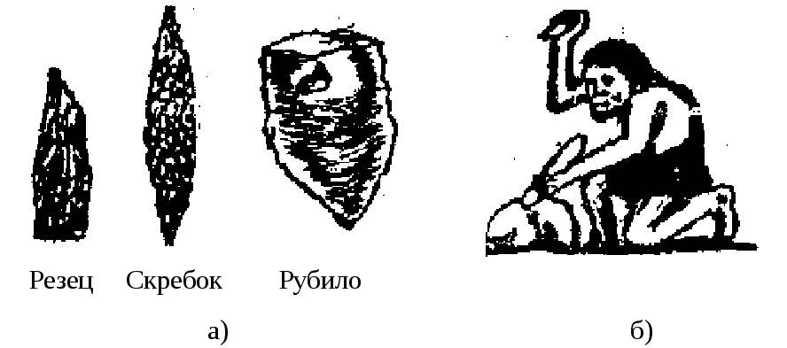

1. Инструменты Каменного века

### Первая хозяйственная революция – освоение огня.

Во время раннего палеолита произошло освоение огня – вначале путем использования и поддержания естественно возникшего огня во время лесных пожаров или извержений вулканов.

*Средний палеолит* (около 100 тыс. лет – около 40 тыс. лет до н.э.). Среднепалеотические орудия изготовлялись преимущественно из пластин и отщепенов, сколотых от ядрища. Техника обработки камня совершенствовалась. Наряду с ударной ретушью была изобретена контрударная ретушь. Новый способ состоял в том, что выделываемое орудие опиралось на каменную или костяную основу (наковальню), а по нему наносился удар деревянной колотушкой. Смысл такой обработки состоял в том, что удар, переданный через орудие наковальне, возвращался орудию, и с его обрабатываемой части, обращенной к наковальне, отлетали чешуйки камня. В результате на лезвиях орудий появлялась тонкая и тщательная ретушь. Орудия становились все более дифференцированными. Скребло, обрабатывавшееся лишь по одному краю, предназначалось для разделки туши животного и выскабливания шкур. Остроконечники, которые использовались как наконечники для копий и дротиков, обрабатывались с 2-х сторон. Именно в этот период стали появляться **составные орудия**. Некоторые орудия специально служили для **выделки других орудий** – каменных, деревянных, костяных, роговых. Именно кость и рог использовал первобытный человек для производственных целей (ретушеры, острия, наковаленки), для изготовления мелких заостренных орудий.

В этот период было освоено **искусственное добывание огня** – что явилось грандиозным достижением человечества. Только научившись добывать огонь с помощью трения (рис. 2. а), люди впервые заставили служить себе неограниченную силу природы. Помимо трения дерево о дерево, другим способом получения огня было высекание искры при ударах камня о камень, а в более поздние периоды – на стадии развитого палеолита (греч. *neos* – новый + греч. *lithos* – камень – последняя эпоха каменного века) – лучковый способ получения огня (рис. 2. б), когда сверление дерева становится хозяйственной необходимостью.

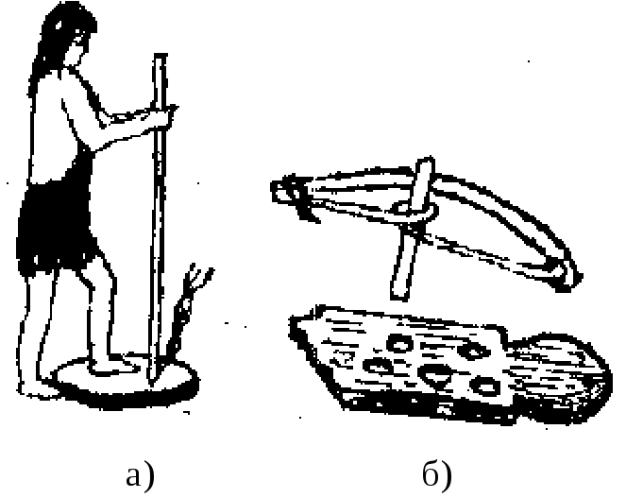

1. Добывание огня

### *Поздний*, или *верхний палеолит* (40-13 тыс. лет до н.э.).

В это время сформировался современный физический тип человека, получивший название “человек разумный” (***Homo******sapiens***). В верхнем палеолите орудия остаются в основном каменными. Наряду с такими породами, как кремень, кварц и др. человек стал использовать гранит, сланцы, железняк и другие породы. Они служили ему отбойниками, плитами и пестами для растирания зерен и красок, ретушерами, камнями для очагов, выкладки полов и оснований стен, материалом для украшений и др.

Наряду с такими породами, как кремень, кварц и др. человек стал использовать гранит, сланцы, железняк и другие породы. Они служили ему отбойниками, плитами и пестами для растирания зерен и красок, ретушерами, камнями для очагов, выкладки полов и оснований стен, материалом для украшений и др.

Техника обработки камня изменилась значительно. Теперь “мастер” вначале изготовлял правильный граненый, призматический нуклеус. Затем от него откалывались необходимые пластинки, подвергающиеся последующей обработке сколом и тонкой (обжимной) ретушью с помощью постоянного отжимника. Такая техника позволяла получать длинные массивные сколы, похожие на ножи с острием с одной стороны, изготовлять короткие скребки, скобели с округлым выпуклым или вогнутым рабочим краем, резцы.

Затем появляются специализированные орудия: острия с притупленным краем, ножи, резцы, острые и легкие лавролистные наконечники дротиков, обработанные с большим искусством с 2-х сторон отжимной ретушью.

Многие орудия стали употребляться с деревянными и костяными рукоятками и в оправах, например, каменные молот (рис. 3. а) и мотыга (рис. 3. б). **Составные каменные орудия** стали более разнообразными, что явилось важным этапом в развитии первобытного производства.

Затем распространение получают лишь мелкие резцы, проколки, скребки, пластины с притупленным краем, вкладыши, лезвия – необходимый инструмент для обработки кости и дерева. Именно эту эпоху иногда называют **веком кости**. Наступает расцвет костяной индустрии. Из кости и рога изготавливаются гарпуны, проколки, иглы с ушком, наконечники мотыг и копий, лощила, кирки и т.д. Получило развитие производство деревянной утвари и посуды.

**Появление составных орудий произвело целую революцию в технике каменного века.**

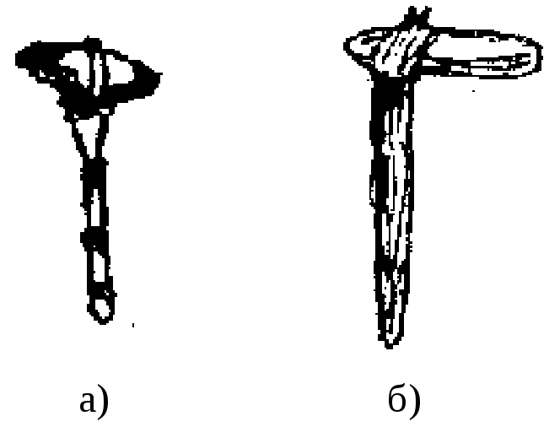

1. Орудия, полученные сколом

### Техника периода мезолита (13-6 тыс. лет до н.э.).

Для мезолитической (***mesos*** – греч. – средний, промежуточный, ***lithos***– греч. – камень; мезолит – переходный период от древнего к новому каменному веку) техники характерно дальнейшее развитие, быстрое и широкое распространение составных каменных орудий. Режущей частью этих орудий становятся ножевидные пластины, которые вытесняют остальные изделия из камня. Эти пластины представляют собой изделия правильной формы шириной от 2-3 мм до 1,5 см с очень ровными и острыми гранями. Такие грани получались в результате скалывания пластин с карандашевидных нуклеусов. Полученные таким образом ножевидные пластины вставлялись в костяную или деревянную оправу, приклеивались асфальтом из естественных месторождений и использовались в качестве ножей и резцов. Помимо ножевидных пластин в продольные прорези оправ из кости и дерева человек начал вставлять и более мелкие (1-2 см длиной) кремневые треугольники, ромбы, трапеции, сегменты-микролиты. Так изготовлялись копья, стрелы, дротики и другое оружие.

Однако, высшим техническим достижением мезолитической эпохи были **лук** и **стрелы**. Теперь это дальнобойное оружие распространяется повсеместно и дает толчок новому развитию охоты. Изготовлялся лук чаще всего из вяза. Стрелы достигали в длину 1 м. Дальность боя из лука составляла от 80 до 450 м, а скорострельность у хорошего охотника достигала 20 выстрелов в минуту.

**Вторая хозяйственная революция** – производство продуктов питания – выращивание злаков, одомашнивание животных. Одним из основных способов существования людей этого периода оставалось собирательство. Вместе с тем к концу мезолита (9-7 тыс. лет до н.э.) население начало переходить к **земледелию**.

**Неолит**(6-4 тыс. лет до н.э.) – (греч.***neos***– новый + греч.***lithos***– камень) – последняя эпоха каменного века, новый каменный век.

В эпоху неолита техника обработки камня достигает наивысшего расцвета. Для окончательной обработки каменных изделий человек стал широко использовать **шлифовку**. В начале существовало сухое шлифование о скалы или небольшие бруски камня (абразивы). Позднее появилась мокрая шлифовка, которая была эффективнее сухой в 2-3 раза, но требовала обильного и непрерывного полива водой. Мокрая шлифовка обеспечивала самозатачивание абразива, возобновление его рабочих свойств, когда обработанные зерна камня и порошок абразива смывались водой. Эта технология обработки камня стала возможна лишь в результате перехода человека к оседлому образу жизни.

Для придания изделию из камня блеска и высокой чистоты поверхности использовалось **полирование**.

В неолитическую эпоху произошли крупнейшие сдвиги в технологии получения отверстий притиркой – **«сверления»** камня, когда появился лучковый способ, заменивший одноручный или двуручный способ «сверления» позднего палеолита. Мокрым речным песком и различными деревяшками терли камень, пока не появлялись бороздки, они углублялись и превращались в отверстия. Для получения отверстий стали применять приспособления подобные станку с ручным лучковым приводом (рис.2.4а). Этот способ обеспечил относительно высокую скорость движения сверла, значительное давление на предмет и отсюда – эффективность операции.

Лучковый способ сверления давал возможность получать цилиндрические отверстия в изделиях. Это в свою очередь позволило значительно повысить прочность насадки ударных орудий на деревянные рукоятки, что сыграло особенно важную роль в совершенствовании кайл, молотов, топоров (рис. 2.4. в), булав. Для изготовления канавок поступательно перемещали инструмент (рис.2.4б).

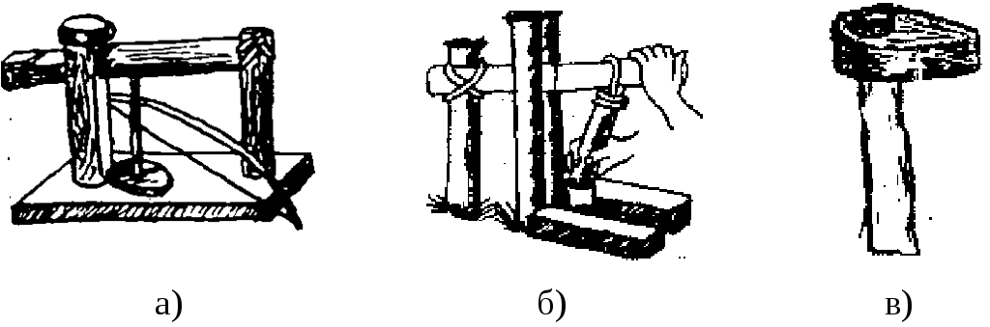

1. Первые станки для изготовления отверстий (а),   
   канавок (б); топор (в)

В период неолита **пиление** продолжает применяться главным образом в ювелирном деле. Однако с началом обработки таких твердых пород камня как нефрит, жадеит, этот экономичный с точки зрения расходования ценных материалов способ стал использоваться и для изготовления рабочих инструментов и орудий.

Для повышения эффективности пиления стали использоваться абразивные материалы. По этой технологии измельченный порошок, наждак (слоистый песчаник, кварцевый песок) подсыпался в образовавшийся с помощью кремневых опилок прожил. В пилении использовалась вода, смывавшая каменный порошок отработанного наждака и части обрабатываемого изделия.

Широкое применение эффективных способов и приемов обработки камня позволило создать новые орудия и инструменты. Шлифованный топор облегчал валку деревьев, особенно при развитии подсечного земледелия – для вырубки целых лесных участков. Топоры и тесла использовались для выдалбливания лодок-однодревок. При их изготовлении стали применять и **строгание**. Строгание осуществлялось двуручным стругом, представлявшим собой заостренную длинную пластину кремнистого сланца, отшлифованную с 2-х сторон. В этот период с помощью топора и тесла на рукоятках человек научился отщеплять от древесного ствола доски. После раскола бревен доски отесывались топорами и теслами и затем использовались при изготовлении дощатых судов для речного и морского плавания. Путем отесывания получали и брусья, которые широко применялись в строительстве крупных домов и укрепленных поселений. При обработке дерева использовалось пиление и сверление.

Стали применяться каменные утяжелители к палкам-землекопалкам в форме массивных дисков или колец диаметром 6-15 см и отверстием 20-30 мм для рукоятки. Новые инструменты и способы обработки камня использовались для изготовления пестов, ступок, **зернотерок**, мотыг и серпов. Зернотерка (рис.5в) мельница, позволяющая за счет вращающегося жернова по поверхности камня с углублениями размалывать зерна.

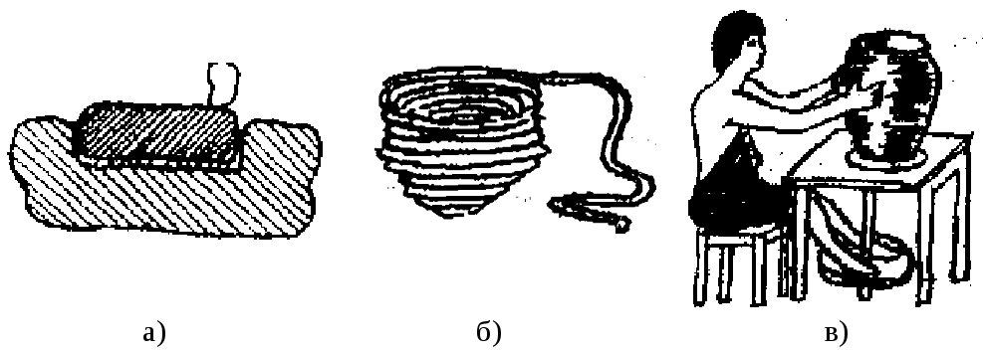

1. Лепка сосудов из глиняных валиков (а),   
   гончарный круг (б) и ручная зернотерка (в)

Помимо камня для земледельческих орудий применялись кость и рог. Инструменты из этих материалов делались как целиковые, так и с вкладышами из кремневых пластин. Кость и рог использовались также и для изготовления пластин-обкладок к усиленным лукам. Это усовершенствование значительно повышало упругость лука, увеличивало дальность полета стрелы и точность выстрела. Широкое распространение получили новые кремневые наконечники для стрел - листовидные, а позднее треугольной формы, тщательно обработанные отжимной ретушью с обеих сторон.

В эпоху неолита произошло событие, имевшее огромное значение в развитии культуры – изобретение керамики. Оно было настолько значительным, что некоторые ученые называют неолит керамическим веком.

Первые гончары изготовляли примитивную глиняную посуду способом налепа или спирально-жгутовым.

Для удобства работы под заготовку стали подкладывать деревянный диск, который вращался вместе с заготовкой – так был изобретен простейший ручной гончарный круг.

### Орудия труда медно-каменного, бронзового и железного веков

Во время энеолита человек познакомился с первым металлом в виде самородков, которые считали камнями, это были самородки золота, самородная медь (красный камень), метеоритное железо.

Первые свидетельства об использовании металла, в основном в виде украшений из золота, меди, серебра, свинца и олова относятся к VII-VI тыс. лет до н.э. В IV тыс. лет до н.э. металл начал использоваться для изготовления орудий труда. Первым металлом для их изготовления была **медь**. Однако из-за редкости месторождений самого металла, высокой его стоимости, а также незнания упрочняющего действия ковки меди изделия из нее не могли вытеснить каменные орудия труда. На протяжении долгого времени медные орудия труда применялись наряду с каменными.

В начале развития металлургии использовали самородную медь и обрабатывали известными приемами обработки камня – оббивкой. В результате люди научились **холодной ковке**, когда медь обрабатывалась в холодном состоянии ударом с помощью каменных молотов.

Затем было сделано другое важное открытие – кусок самородной меди, попадая в огонь костра, расплавлялся, а при остывании приобретал новую форму. Человек научился не только плавить медь, но и отливать в открытых формах изделия из нее. К этому времени относится открытие преимуществ **ковки горячего металла**.

Однако подлинное начало **металлургии** относится к изобретению выплавки меди из руды. Это произошло в V тыс. лет до н.э.

Во время **бронзового века**(2 тыс. – 1 тыс. до н.э.) человек освоил выплавку руды, например, в сыродувных рудоплавильных печах (рис.2.8).

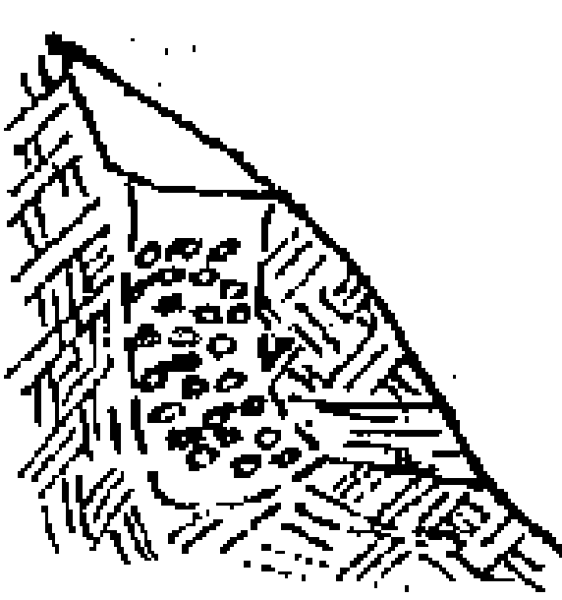

1. Сыродувная рудоплавильная печь на склоне холма

Было замечено, что примесь олова делает Cu более твердым, легкоплавким и красивым металлом. Так была найдена **бронза**– сплав меди с оловом и сурьмой. В III тыс. лет до н.э. были разработаны способы получения первых сплавов бронзы. Обладая более низкой температурой плавления (800-1000оС вместо 1083оС у чистой Cu), бронза менее подвергалась окислению, превосходно отливалась, ковалась и точилась. Благодаря этим качествам сплав получил широкое распространение.

С III-II тыс. лет до н.э. бронза стала основным материалом для изготовления оружия, орудий посуды и украшений, хотя наряду с ними еще долго использовали медные и каменные орудия. Около 2200 г. до н.э. в Египте использовался классический сплав бронзы – 90% Cu и 10% Sn, что свидетельствует о развитом плавильном деле и умении контролировать процесс плавки.

Крупные предметы были полыми, мелкие – из сплошного металла. Обычным способом литья в тот период было литье по восковой модели. По этой технологии из воска изготовлялась модель изделия. Модель обмазывали глиной и высушивали. Форму нагревали, воск вытекал через отверстия. Через них же заливали расплавленный металл.

В бассейне Верхней Волги во II тыс. до н.э. существовала развитая медно-бронзовая культура. Находки на территории Абхазии свидетельствуют, что III тыс. лет назад были изготовлены изделия из сплава Cu, Sn, Sb и Pb. Изготовленный из бронзы с примесью Sb и Fe наконечник дротика по твердости не уступал лучшей стали.

У скифских племен (праславян называли скифами) были найдены “кубанские” шлемы не менее 2,5 тыс. летней давности в причерноморских степях и в Саратовской области. Несмотря на тяжеловесность, шлемы производят впечатление большого изящества и строгости. Они изготовлены бронзовым литьем и ковкой.

Во время **железного века** (1 тыс. лет н.э. – 1 век н.э.) человек освоил выплавку рудного железа, его ковку и литье. Прямое получение железа из руды произвело настоящий переворот в развитии производительных сил и всей материальной культуры.

Железо плавится при 1539оС. Такая температура была недоступна древним мастерам. Поэтому железо вошло в обиход человека позже Cu. Его широкое применение в качестве материала для изготовления оружия и инструментов началось только в I тыс. до н.э., когда стал известен сыродутный способ восстановления Fe.

Наиболее распространенные железные руды – магнитный железняк, красный железняк и бурый железняк - представляют собой соединения Fe с O2 или гидрат окиси Fe. Красные или шпатовые известняки, которые встречаются на болотах, лугах и озерах.

Для того, чтобы выделить металлическое Fe из этих соединений, необходимо восстановить его – т.е. отнять у него О2. Древние мастера не имели понятия о сложных химических процессах, а производили опытным путем. Загружали в печь (глинобитную или простейшую в ямы) или в небольшие сыродутные горны часть руды и 4 части угля. Древесный уголь получали при неполном сгорании дров. Для этого на земле складывали дрова, наверх посыпали землю и обкладывали дерном. Дрова поджигали, и для выхода дыма и газа оставляли несколько отверстий. В результате получали пористый, дающий довольно высокую температуру уголь. Уголь загружали в яму вместе с рудой, и затем поджигали нижний слой угля, при горении угля образовывалась окись углерода и углекислый газ. Поднимаясь вверх и проходя через слой руды, газы вступали во взаимодействие с окислами железа и восстанавливали окись железа до металла. В сыродутных горнах дутье осуществлялось кожаными мехами, приводимыми в движение вручную или ногами. В таких горнах Fe восстанавливалось из руды (процесс восстановления требует температуру 900оС) и превращено в мягкую тестообразную массу. В сыродутных горнах древности температура доходила до 1100-1350оС. Полученная в сыродутных печах или горнах железная **крица**– это пористый ком Fe, загрязненный шлаками. Дальнейшая обработка происходила в кузнице, где крицу разогревали в горне и обрабатывали ударами молота, чтобы удалить шлак. В металлургии Fe ковка на многие века сделалась основным видом обработки металла, а кузнечное дело стало важнейшей отраслью производства. Только после ковки Fe приобретало удовлетворительные свойства.

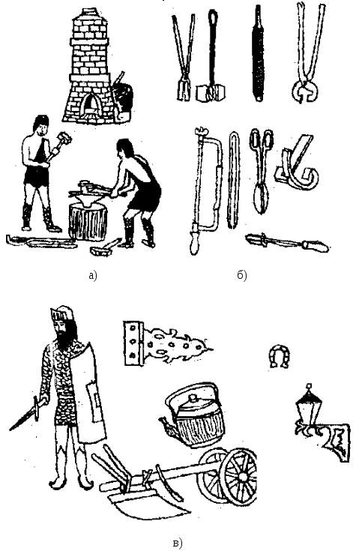

### Контрольные вопросы

1. Какие орудия труда применял первобытный человек во время древнего каменного века – палеолита?
2. Как совершенствовалась технология изготовления каменных орудий первобытным человеком?
3. В чем заключалась первая хозяйственная революция?
4. Как первобытный человек изготавливал лук и стрелы?
5. В чем заключалась вторая хозяйственная революция?
6. Как первобытный человек добывал огонь?
7. Как совершенствовались технологии изготовления глиняных сосудов первобытным человеком?
8. В какой последовательности первобытный человек одомашнивал животных?
9. Каковы были технологии получения меди и изготовления из нее различных изделий первобытным человеком?
10. Как получали бронзу первобытные люди и что из нее изготавливали?
11. какова была технология добычи и получения красного железа?
12. Что и как изготавливали в древней кузнице?

### Распространение сложных орудий труда в условиях рабовладельческого способа производства (от 4-3 тысячелетий до н.э. до IV-V вв. н.э.)

Техника и научные знания на самой ранней, восходящей стадии рабовладельческой формации сохраняли еще много пережитков доклассового общества.

В период рабовладельческого способа производства происходит окончательный переход от каменных орудий к металлическим и в соответствии с этим переход к возделыванию растений и пашенному земледелию как отраслей производства.

Крупнейшим достижением является освоение сыродутного способа выплавки Fe. Наряду с ранее известными методами обработки металлов используются **литье, паяние, волочение** и частично **сварка**.

Распределение железной металлургии и железных орудий привело большую часть человечества к последнему периоду первобытной истории, который Ф. Энгельс назвал эпохой “железного меча, а вместе с тем железного плуга и топора”.

### Орудия для подъема тяжестей, применяемые в рабовладельческом обществе

Строительство крупных сооружений, например, гигантских пирамид древних египтян, потребовало решить задачу подъема тяжестей на значительную высоту и их транспортировку. Прежде всего, использовали рычаг, который был известен еще в первобытном обществе для подъема и перемещение тяжестей (рис.3.1а). В Древнем Египте принцип рычага использовали при создании колодезного журавля шадуфа (рис.3.1б).

Затем был изобретен блок в форме колеса с желобом (ручьем) по окружности, через который перекидывали канат или другую гибкую тягу. Применение блока позволило изменить направление тяги и получать быстрый выигрыш в силе и скорости. Изобретение блока (рис.3.1в) привело к созданию первых подъемных механизмов (рис.3.1г). Транспортирование тяжестей в рабовладельческом обществе осуществлялось силой рабов и животных. Потребность в строительных материалах увеличило добычу руд, способствовали развитию горного дела и созданию новых методов разработки полезных ископаемых (огневой метод).

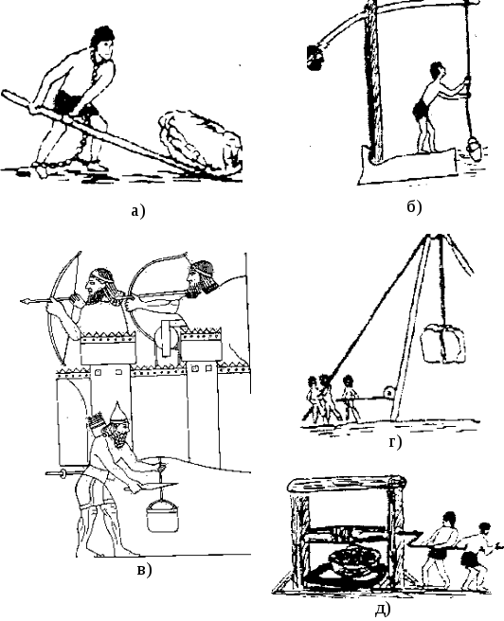

1. Орудия для подъема тяжестей

Для подъема руды использовали ворот в подъемных механизмах (рис. 3.1. д).

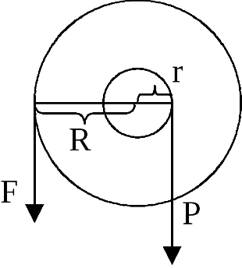

1. Схема ворота

К равновесию ворота применяется условие равенства моментов сил FR = Pr как и для рычага (рис. 3.2.).

### Развитие токарного станка в рабовладельческом обществе

Изготовление орудий труда вручную было трудоемким процессом. Поэтому наряду с развитием ручных операций шла механическая обработка с помощью станка, который позволял снимать с тел вращения стружку при точении. Древнеегипетский станок лучкового типа был похож на токарный станок по дереву (рис.3.4 а). Заготовка закреплялась между держателями, которые укрепляли на верхней доске, уложенной на нескольких плоских опорах −основаниях. Тетиву лука обвивали вокруг заготовки, при движении лука, заготовка вращалась. С помощью резца снималась стружка, придавая нужную форму изделию.

В дальнейшем, более 2500 лет назад в Древней Греции был изобретен станок с ножным приводом (рис.3.4 б), который подобен переносному станочку для заточки ножей и ножниц.

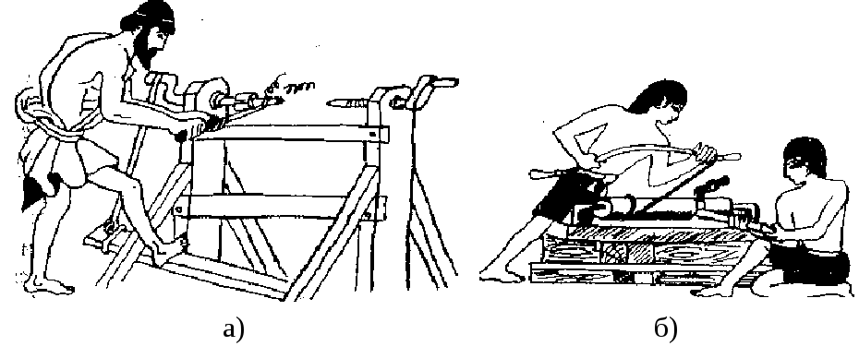

### Машины, созданные александрийскими механиками Героном и Ктесибием

В Эллинский период строительное искусство стало дополняться математическими расчетами и геодезическими приборами. Не позже VI в. до н.э. стали применяться методы расчета пропорций статуй и храмов. В VII-VII век до н.э. наибольший прогресс наблюдался в металлургии, ткачестве, гончарном производстве.

Простейшие механические приспособления можно было бы назвать динамическими, т.к. они создавались для экономии человеческой силы. Но почти одновременно появляются приспособления, которые можно назвать кинематическими, потому что они служат для преобразования движения. Их можно назвать **автоматами**.

Сочинение об автоматах написал ученый эпохи позднего эллинизма **Герон Александрийский**, живший в I в. н.э. Движение фигур и их элементов в театре автоматов – марионеток осуществлялось по прямой, по кругу и по производной кривой. Каждое движение производилось при помощи нитей, навернутых на барабаны или блоки различного диаметра и натягиваемых грузиками. В некоторых местах нити имели ненатянутые участки (петли), для того, чтобы одно движение запаздывало относительно другого.

Герон изобрел прибор, названный им **годометром** (греч. ***hodos*** – путь, греч. ***metreo*** – измеряю) – измерителем пути. В настоящее время такие приборы называются в зависимости от назначения спидометрами или таксометрами. Годометр Герона (рис. 3.6. б) состоял из системы зубчатых колес, приводившихся в движение при езде повозки. Пройденный путь фиксировался стрелками на циферблате с делениями.

Еще больший интерес представлял **эолипил** Герона (рис. 6.) (греч. ***aiolos*** – эол – повелитель ветров, греч. ***pilos*** – мяч), действовавший по реактивному принципу. Пар поступал в шар из котла по 2-м полым осям и заставлял шар вращаться в вертикальной плоскости. Т.о., Герон впервые использовал принцип, который лег в основу устройства паровой турбины почти 2 тыс. лет спустя.

Примечания к рисунку 6 (см.ниже)

1 – цилиндр; 2 – поршень; 3 – всасывающие клапаны; 4 – нагнетательные клапаны; 5 – колпак; 6 – насадка

Рис. 6. Машины, созданные Героном: а – гидравлическая; б – счетчик оборотов; и Ксесибеем – в – водяной насос.

Героном были изобретены счетчик оборотов (рис.6а) и гидравлические машины (рис.6б).

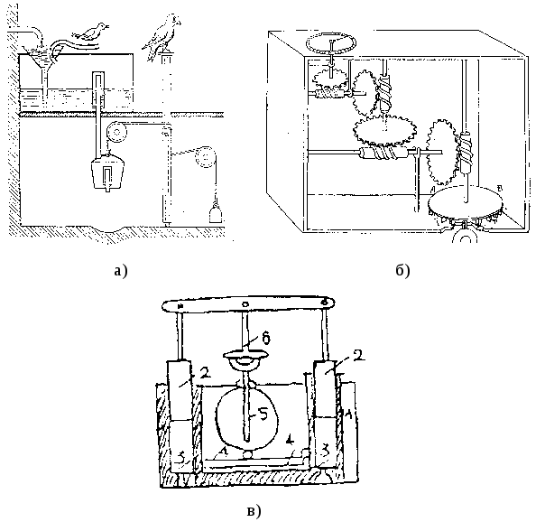

### Вклад Архимеда в развитие техники

Древнегреческий ученый, математик и механик Архимед (около 287-212 гг. до н.э.) родился в Сиракузах на острове Сицилия, но учиться поехал в ту же Александрию. Он добился очень многого. В математике он дошел до изобретения интегрального исчисления, намного опередив свое время. Архимедом разработана первая в истории система научно-технических знаний на основе абстрагирования и решения задач механики. Им разработана теория равновесия рычага под действием сил тяжести и общее условие равновесия рычага.

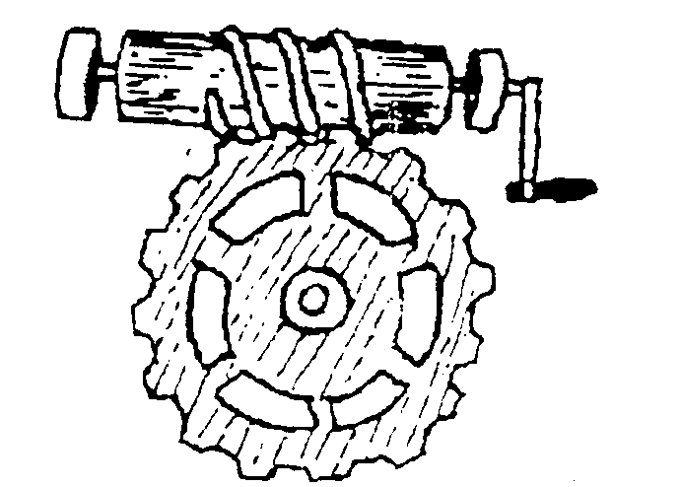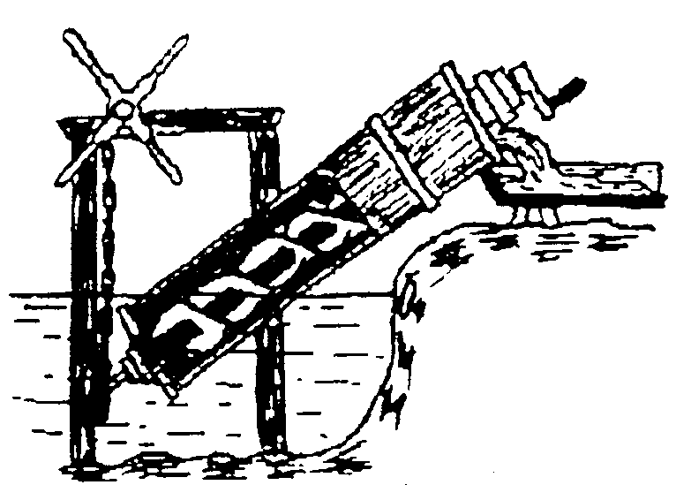

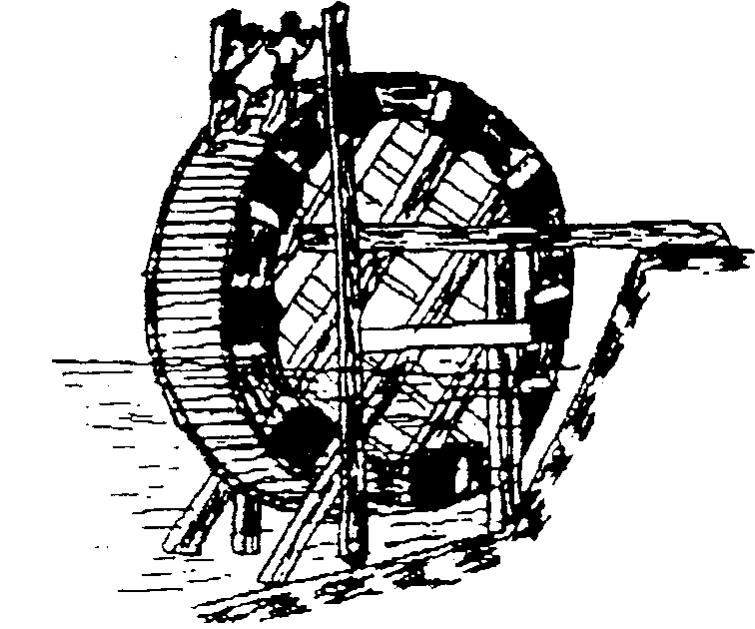

1. Механизмы, изобретенные Архимедом: а – архимедов винт;   
   б – бесконечный винт; в – водочерпальное колесо

Будучи увлеченный рычагами Архимед, в порыве восторга произнес знаменитое изречение: ”*Дайте мне точку опоры, и я подниму землю*”.

### Средние века

Большое достижение в хлебопашестве – замена деревянных частей плуга и бороны – железными. Это привело к росту производительности сельскохозяйственных работ. Кроме того, нужны были другие металлы (медь, золото, серебро) для церковной утвари, украшений и других изделий.

В связи с этим быстро развивалось горное дело. Древний способ получения железа (точнее железа с содержанием углерода не более 0,01-0,04%) с помощью сыродувного процесса был мало производителен. Для устранения этого недостатка увеличили высоту печи и усилили поток воздуха с помощью мехов. Первоначально меха сшивали из шкур животных, которые представляли простой кожаный мешок, производимый в действие руками или ножным способом. В дальнейшем стали применять более мощные меха, приводимые в действие водяными колесами. Для этого колесо через цевочную передачу вращало кулачковый вал, от которого в свою очередь в действие приводились меха. Для каждой плавильной печи имелось два меха, работающих попеременно. Воздух в печь подавался через сопло, проходившее в отверстие, сделанное в задней стенке печи на высоте полуметра от пола.

В таких печах стали получать чугун (сплав железа с углеродом от 1,7 до 4-5%), который не плавился, не сваривался, но обладал хорошими литейными свойствами; из него стали отливать ядра и пушки.

Таким образом, совершенствование сыродувной печи привело к построению доменной печи, в которой получили чугун. В печь закладывались руда (обычно обогащенная) и каменный уголь с большим содержанием углерода (в дальнейшем кокс) и необходимые добавки. Содержимое доменной печи продувалось снизу воздухом; позднее стали подавать подогретый воздух. В результате этого выплавлялся чугун, который подразделялся в зависимости от назначения на два вида: литейный чугун и передельный чугун, перерабатываемый в сталь в сталеплавильных печах. При вторичном переплаве передельного чугуна в кричной печи стали получать сталь – сплав железа с углеродом (0,04-1,7%).

В XIV в. в связи с получением пороха появились огнестрельные орудия (“тюфаки”, “пускачи” и “пушки”), которые стреляли каменными ядрами на 200-250м.

Само открытие пороха – нового источника энергии дискретного действия явилось, по-видимому, результатом деятельности техники разных стран. Так в последней четверти VII в. византийцы впервые применили “греческий огонь”. Почти одновременно в китайском, в алхимическом сочинении был описан горючий состав из серы, селитры и древесного угля.

К началу X в. порох в Китае стали применять в военных целях – раньше пороховые смеси имели не метательное, а зажигательное назначение. Параллельно изобретение пороховых смесей шло в Западной Европе.

Изобретателями пороха считали естествоиспытателя Роджера Бэкона, монаха Бертольди Шварца и некоторых алхимиков.

Первые орудия были простыми по устройству и представляли собой железный ствол, который укреплялся на деревянную колоду (рис.4.11а). В дульную часть ствола засыпали порох и плотно закрывали войлочным пыжем. Затем закладывалось каменное или чугунное ядро. В задней “казенной” части дула было небольшое запальное отверстие, около которого на полочке засыпался порох. Этот порох воспламенялся тлеющим фитилем или раскаленным железным прутом.

Вначале стволы орудий изготавливали из железных полос, скрепленных обручами. Затем их стали делать цельноковаными из железа. В XVI в. были изобретены и широко применялись лафеты для орудий (рис.4.11б).

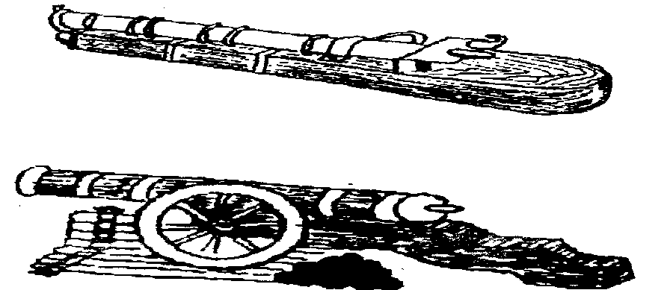

### Вклад Леонардо да Винчи в развитие техники

Одним их самых выдающихся изобретателей эпохи Возрождения был Леонардо да Винчи (1452-1519) – художник, архитектор, инженер, механик-практик и экспериментатор.

Изобретательный гений Леонардо да Винчи был подкреплен обширными техническими знаниями. Он как бы сразу во всех ее составляющих видел будущую машину. Он знал практически все виды зубчатых закреплений, кулачковые, гидравлические и винтовые механизмы, передачи с гибкими звеньями. Он изобрел несколько типов экскаваторов (рис.5.1а) и продумал организацию земляных работ одновременно на нескольких горизонтах. Он изобрел несколько гидравлических машин, в том числе тангенциальную турбину, прядильных и волочильный станки, станок для насечки напильников (рис.5.1б), приспособление для нарезки винтов, прокатный стан, станок для свивки канатов. Некоторые из его изобретений настолько опередили время, что остались недоступными для техники той эпохи. Сюда можно отнести центробежный насос, гидравлический пресс, огнестрельное нарезное оружие.

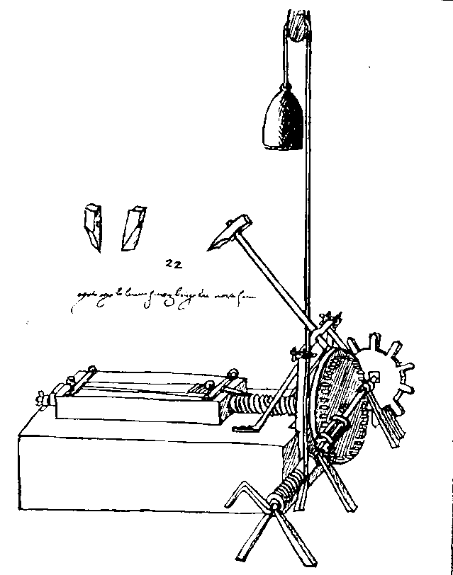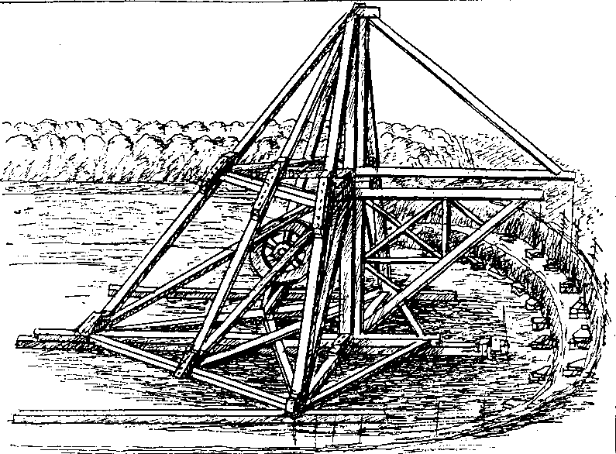

1. Схемы машин, разработанных Леонардо да Винчи:   
   а – экскаватора; б – машины для насечки напильников

Во времена Леонардо понятие «**инженер**» уже бытовало в Западной Европе. Появилось оно около XII в. и обозначало строителя военных машин и фортификацией (т.е. специалиста, которого в эпоху эллинизма называли «механиком»), т.к. все технические средства по части ведения военных операций назывались «***ingenia***». С XV в. в Италии инженерами называют также строителей каналов.

Основное назначение машин оставалось одним и тем же вплоть до конца XVIII в. – замена физического труда. Но появляются уже технологические машины, целью которых является замена действий руки человека, а именно развитие этих машин привело к промышленной революции.

В XV в. была изобретена рогулька для ручной прялки. В XVII в. получили распространение самопрялки с ножным приводом. Совершенствуется токарный станок. В XVI в. Жак Бессон в своем «Театре инструментов» впервые описал токарный станок для нарезки винтов с суппортом.

Агостино Рамелли, один из приемников Леонардо издал книгу «Различные и искуссные машины». В этой книге описаны изобретенные им машины – мельницы, водоподъемники и грузоподъемники, насосы, конструкции которых чрезвычайно сложны. Поражает богатство механизмов: кривошипно-шатунные и кулачковые устройства, различные типы червячной передачи, зубчатые зацепления.

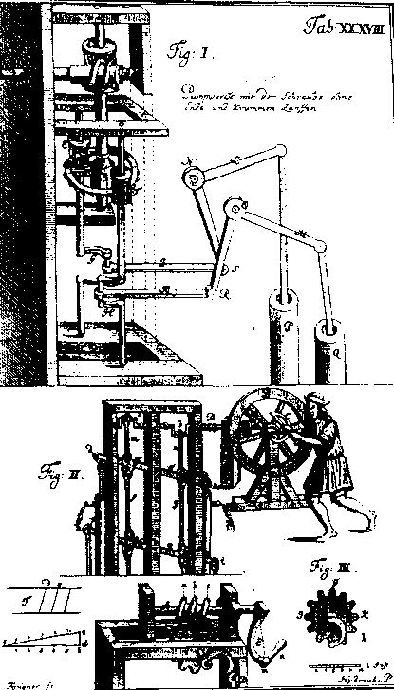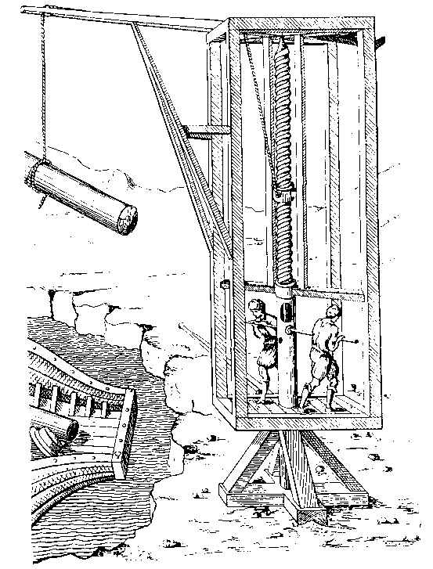

1. Механизмы, применяемые в машинах:   
   а – коленчатый вал; б – зубчатая передача

### Развитие металлорежущих станков

Совершенствовались металлорежущие станки. Французский механик Ж. Вакансон (1701-1769) сконструировал универсальный станок, состоящий из станины, двух центров, направляющих и суппорта для продольного и поперечного перемещения. Заготовка крепилась в центре. В 1770 г. во Франции появился крестовый суппорт, позволяющий передвигать каретку суппорта вдоль заготовки и по перпендикуляру к ее оси.

Родоначальником станкостроения является английский механик Генри Модели (1771-1831), который в 1797 г. построил токарно-винторезный станок с суппортом, механизированным на основе винтовой пары и набором зубчатых колес (рис.6.15). Модели механизировал производство винтов, гаек (рис.6.16) и других деталей машин. В 1810 г. он основал машиностроительный завод по производству станков, паровых и др. машин.

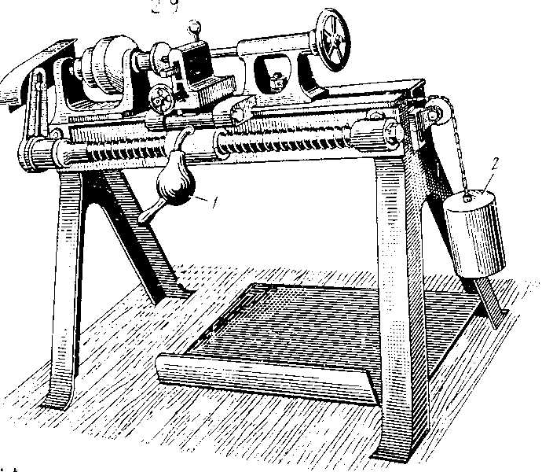

1. Токарно-винторезный станок   
   с автоматизированным обратным ходом суппорта

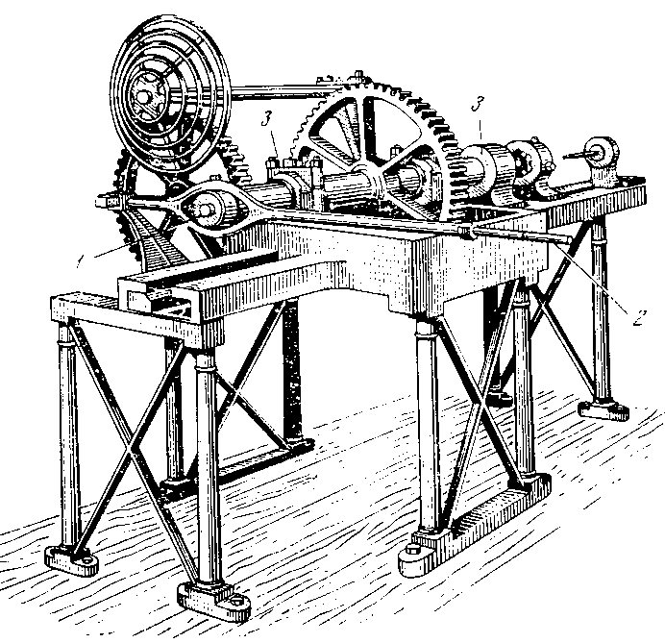

1. Гайкорезный станок

Ученик Г. Модели Ричард Робертс (1799-1864) довел токарный станок до совершенного вида, выведя ручки управления на переднюю панель, сделав зубчатый перебор и ходовой винт перед станиной. В 1817 г. он построил продольнострогальный станок, в 1848 г. машину для сверления отверстий в элементах мостовых конструкций и котельных листов. Им были разработаны текстильные машины. Д. Фокс в 1830г. ввел рейку для подачи суппорта, сохранив ходовой винт, позволивший нарезать резьбу.

### Создание гальванического элемента и аккумулятора

В конце 1799 года А. Вольта изготовил гальванический элемент, который состоял из 20 пар медных и цинковых кружков, разделенных суконными кружочками, смоченными соленой водой (рис.7.2а).

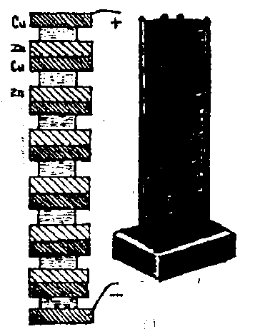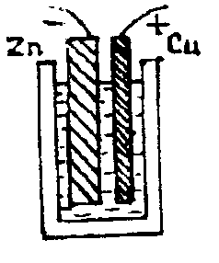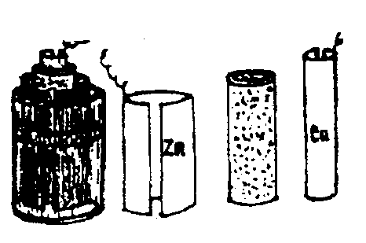

Открытие гальванического элемента позволило создать источник постоянного тока и приступить к изучению действий электрического тока.

В 1802 году русский физик **Василий Владимирович Петров** (1761-1834) сконструировал большую гальваническую батарею с электродвижущей силой около 1700В. С помощью этого мощного источника тока были получена электрическая дуга, исследованы различные воздействия тока на проводник, явления электролиза, электропроводность различных веществ, произведен электрический разряд в вакууме.

При проведении опытов Петров В.В. обратил внимание на необходимость изоляции проводов. Им были разработаны оригинальные конструкции электростатических машин и приборов.